Расчетная модель
Расчетная модель базируется на аппроксимации, которая предполагает, что капля является эллипсойдом и радиусы, расположенные в горизонтальной плоскости равны. Расчет проводится следующим образом:
- находим вертикальный диаметр капли в миллиметрах: делим вертикальный диаметр в пикселях на количество пикселей в миллиметре, умноженное на тысячу (для получения вертикального диаметра в метрах)
- находим горизонтальный диаметр капли в миллиметрах: делим горизонтальный диаметр в пикселях на количество пикселей в миллиметре, умноженное на тысячу (для получения горизонтального диаметра в метрах)
- Находим объем сферойда по формуле:
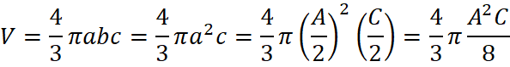
где, а, b, c – радиусы, A, C – диаметры (диаметры легче отметить на фотографии, чем радиусы, т.к. сложно определить центр капли).
- Находим радиус эллипсойда:
